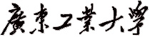
计算机 学院 信息安全 专业 2016（ 1） 班 学号： 3216005166
姓名： 郭鹏燕 协作者： 教师评定：
实验题目 四、 数据库的完整性
一、实验目的
1、掌握使用约束实现数据完整性的方法；
2、掌握使用触发器实现数据完整性的方法；
二、实验内容和要求
1、设置主键约束、外键约束、唯一约束、非空约束、CHECK约束等；
2、使用图形用户界面创建触发器、使用SQL语言创建触发器，实现完整性控制；
三、实验主要仪器设备和材料
1．计算机及操作系统：PC机，Windows 2000/XP或更高版本；
2．数据库管理系统：SQL Server 2005或更高版本；
四、实验方法、步骤及结果测试
（一）、根据实验一中的基本表，使用约束创建数据完整性。要求：
- 删除teaching中的基本表。按实验一中的各表的定义，重新创建student表、course表、sc表、teacher表等各表，并为表中的各约束条件命名。
SQL语句：  create table department3216005166Yanzery(  dno char(8) primary key,  dname char(20) not null,  leader char(8)  ) | SQL语句：  create table [speciality3216005166Yanzery](  speno char(8) primary key,  spname char(20) not null,  dno char(8),  foreign key(dno) references [department3216005166Yanzery](dno)  )
SQL语句：  create table [class3216005166Yanzery](  clno char(8) primary key,  clname char(12),  speno char(8),  foreign key(speno) references [speciality3216005166Yanzery](speno),  header char(8)  ) | SQL语句：  create table [student3216005166Yanzery](  sno char(10) primary key,  sname char(8) not null,  ssex char(2),  sbirthday smalldatetime,  dno char(8),  foreign key(dno) references [department3216005166Yanzery](dno),  speno char(8),  foreign key(speno) references [speciality3216005166Yanzery](speno),  clno char(8),  foreign key(clno) references [class3216005166Yanzery](clno)  )
SQL语句：  create table [teacher3216005166Yanzery](  tno char(8) primary key,  tname char(8) constraint C1 not null,  tsex char(2),  tbirthday smalldatetime,  dno char(8),  foreign key(dno) references [department3216005166Yanzery](dno),  title char(10)  ) | SQL语句：  create table [course3216005166Yanzery](  cno char(10) primary key,  cname char(20) not null,  spno char(10),  foreign key(spno) references [course3216005166Yanzery](cno),  speno char(8),  foreign key(speno) references [speciality3216005166Yanzery](speno),  lecture tinyint,  experiment tinyint,  semester tinyint,  credit tinyint  )
SQL语句：  create table [sc3216005166Yanzery](  sno char(10),  foreign key(sno) references [student3216005166Yanzery](sno) on delete cascade,  cno char(10),  foreign key(cno) references [course3216005166Yanzery](cno) on delete cascade,  score tinyint,  primary key(sno,cno)  ) | SQL语句：  create table [tc3216005166Yanzery](  tcid smallint primary key,  tno char(8) not null,  foreign key(tno) references [teacher3216005166Yanzery](tno),  clno char(8) not null,  foreign key(clno) references [class3216005166Yanzery](clno),  cno char(10) not null,  foreign key(cno) references [course3216005166Yanzery](cno),  semester char(6),  schoo
思考题
- 创建各基本表的先后顺序有什么影响？
如果不先创建student表course表，先创建sc表，设置外键约束的时候会报错

2）在创建各表过程中，遇到了什么问题，是如何解决的？
一开始没有注意到建表的先后顺序，在设置外键约束时报错了，后来删除了按照正确的顺序重新建表就解决问题了；
2、查看各数据表之间的关系，生成数据库关系图。
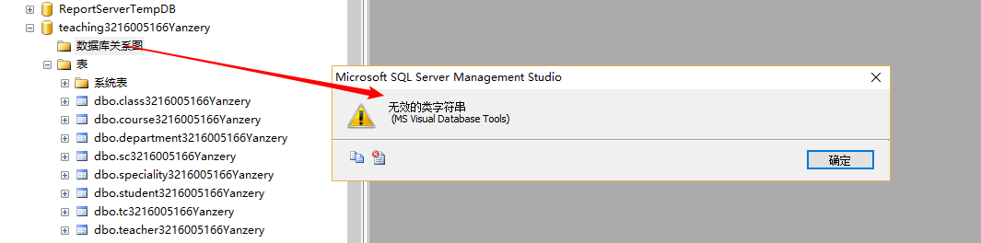

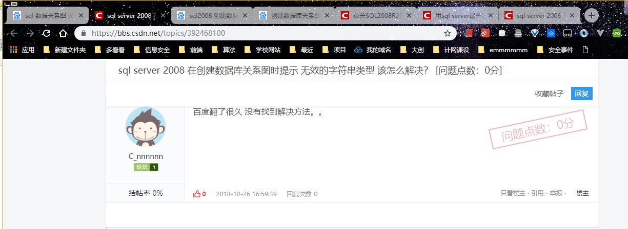

3、通过“ALERT TABLE”语句，完成下列操作：
1）为student表的sname列添加唯一约束，并命名。
2）删除course表的非空约束。
3）为sc表的score列添加约束，取值范围为[0,100]。
4）定义域title_domain，取值为{助教，讲师，副教授，教师}，检查SQL Server是否支持创建domain？。
student表  alter table student3216005166Yanzery  add constraint C1 unique(sname) | course表  alter table course3216005166Yanzery  drop constraint C1;
sc表  alter table sc3216005166Yanzery add  check(score between 0 and 100); | teacher表：  create domain title_domain char(10) check(values in('助教','讲师','副教授','教师'));  不支持

3、检查student表sname列的唯一约束
插入新的数据记录对新建的唯一约束进行检查，写出相应的SQL语句，并将检查的执行结果截图显示。
定义的SQL语句：  insert  into student3216005166Yanzery(sno,sname) values('3216005147','花生米');  insert into student3216005166Yanzery(sno,sname) values('3216005147','花生米'); | 检查违约处理的结果截图：  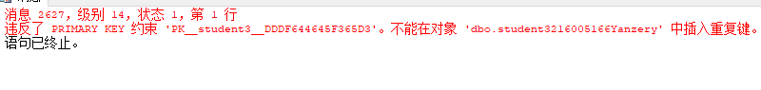

4、检查sc表score列的CHECK约束
插入不在定义范围的数据记录检查约束。写出相应的SQL语句，并将检查执行结果截图显示。
定义的SQL语句：  Insert  into sc3216005166Yanzery(sno,cno,score) values('3216005168','02',101) | 检查违约处理的结果截图：  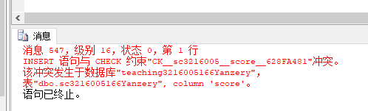

5、更改sc表中cno字段的违约处理方式为“级联更新”，
SQL语句：  alter table sc3216005166Yanzery drop constraint FK__sc321600516__cno__628FA491;  alter table sc3216005166Yanzery add foreign key(cno) references [course3216005166Yanzery](cno) on update cascade; | 执行结果截图：  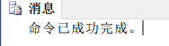

6、设计用例，对sc表中cno字段的上定义的级联更新约束进行检查。
SQL语句：  insert into [student3216005166Yanzery](sno,sname) values('1010','lfk');  insert into [course3216005166Yanzery](cno) values('c1');  insert into [sc3216005166Yanzery] values('1010','c1',59);  update [course3216005166Yanzery] set cno='c2';  select * from [sc3216005166Yanzery]; | 执行结果截图：  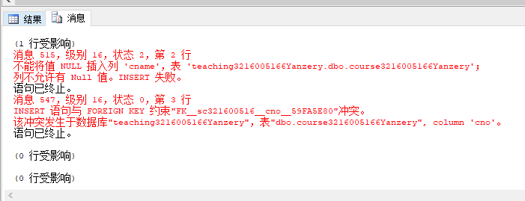

（二）、通过图形用户界面的方式创建各类约束，定义数据的完整性
1、删除sc表的外键约束。在表设计器中，单击工具栏中的“表和索引属性”按钮，打开“属性”对话框，在“关系”选项卡中重新定义sc表的外键约束。
实验截图
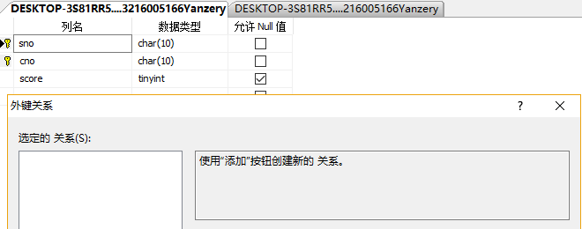
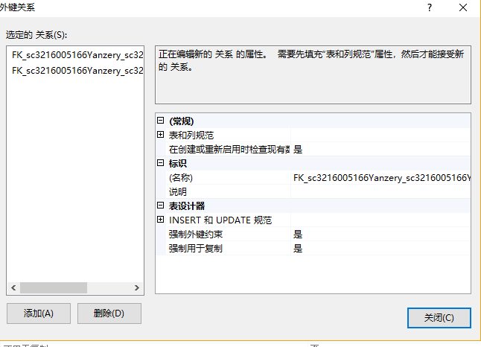

2、删除speciality的spname字段唯一约束。然后在表设计器中，单击工具栏中的“表和索引属性”按钮，打开“属性”对话框，在“索引/键”选项中重新定义此约束。
实验截图
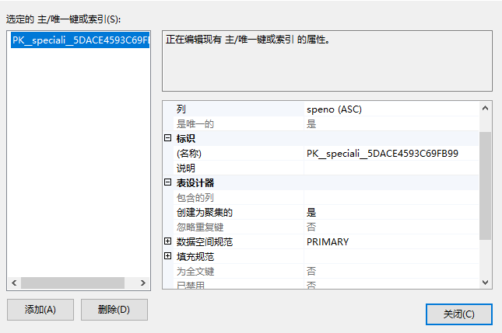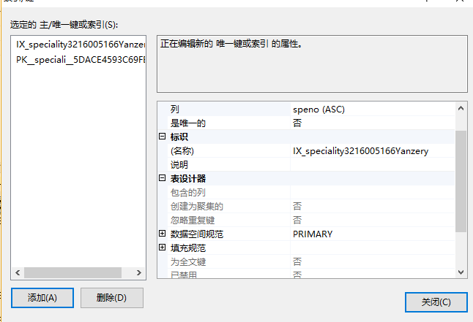

3、在表设计器中，单击工具栏中的“表和索引属性”按钮，打开“属性”对话框，在“CHECK约束”选项中，为teacher表中的title列设置检查约束，定义取值范围为{助教、讲师、副教授、教授}。
实验截图
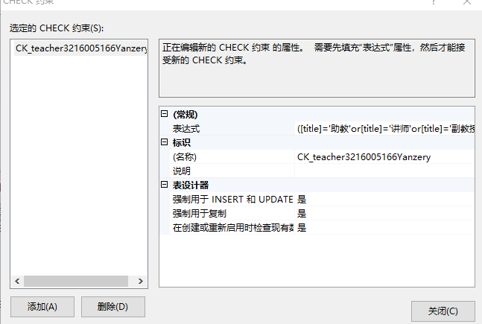

（三）、使用触发器实现数据的完整性
1、在student表中创建触发器，实现student和sc表的级联删除。步骤如下：
- 打开企业管理器，展开teaching数据库；
- 在teaching数据库的列表中选择“表”并展开；
- 右击想要创建触发器的表，执行“所有任务”/“管理触发器”命令；
- 在打开的“触发器属性”对话框中，在“名称”下拉列表框中选择“新建”；
- 在“文本”编辑框中，输入创建触发器的代码；
- 单击“检查语法”按钮，检查代码的语法是否正确；
- 单击“确定”按钮，则完成触发器创建。
- 检查触发器：在查询分析器中，输入相应的语句，并执行。检查定义的触发器是否起作用。
定义触发器的SQL语句：  CREATE TRIGGER a_b  ON student3216005166Yanzery  AFTER DELETE  AS  BEGIN  delete from sc3216005166Yanzery where sno in (select sno from deleted) | 执行结果截图：  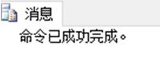

- 删除(1)中创建的触发器，使用SQL语言创建触发器，完成同样的功能。
定义触发器的SQL语句：
CREATE TRIGGER a_b
ON student3216005166Yanzery
AFTER DELETE
AS
BEGIN
delete from sc3216005166Yanzery where sno in (select sno from deleted)

